|  |  |  |
| --- | --- | --- |
|  | | |
| Федеральное государственное бюджетное  образовательное учреждение высшего образования «Новосибирский государственный технический университет» | | |
|  | | |
| Кафедра прикладной математики | | |
| Лабораторная работа №1 | | |
| по дисциплине «Разработка web-приложений и распределенных информационных систем» | | |
| **Создание и запуск Docker-контейнера** | | |
|  | | |
|  | Факультет | ПМИ |
| Группа | ПМ-25 |
| Студенты: | Комилов хайруллохон |
|  |  |
|  |  |
|  |  |
| Преподаватель: | Цыгулин Алексей Александрович |
|  |  |
| Новосибирск, 2025 | | |

1. **Цель работы**

Приобретение навыков работы с Docker контейнерами, ознакомиться с их созданием, запуском и загрузке в репозиторий DockerHub на примере простой web-страницы “О себе”.

1. **Постановка задачи**

Создать контейнер Docker и разместить его в репозиторий Dockerhub (<https://hub.docker.com/>). При загрузке и запуске контейнер должен работать как http сервер и на заданном порту предоставлять доступ к сайту со страничкой "О себе". В отчёте обязательно указать строку запсука контейнера.

1. **Практическая часть. Реализация Web-страницы**

Современная веб-страница будет реализована с использованием HTML5, CSS3 и JavaScript с соблюдением лучших практик веб-разработки. Проект имеет модульную архитектуру для удобства поддержки и масштабирования.

Структура проекта:

my-portfolio/

├── src/

│ ├── styles/

│ │ ├── main.css # Основные стили и переменные

│ │ └── components/ # Модульные стили компонентов

│ │ ├── header.css

│ │ ├── about.css

│ │ └── footer.css

│ └── js/

│ └── main.js # JavaScript функциональность

├── public/

│ └── index.html # Главная HTML страница

├── Dockerfile # Конфигурация Docker образа

├── nginx.conf # Настройки веб-сервера

├── .dockerignore # Файлы, исключаемые из Docker контекста

├── package.json # Метаданные проекта

└── README.md # Документация

|  |
| --- |
| package.json |
| {    "name": "my-portfolio",    "version": "1.0.0",    "description": "Personal portfolio website showcasing web development skills",    "main": "public/index.html",    "scripts": {      "start": "http-server public -p 3000",      "build": "echo 'Build process would go here'",      "dev": "http-server public -p 3000 -o"    },    "keywords": [      "portfolio",      "web-development",      "frontend",      "docker"    ],    "author": "Khon <luka117wm@icloud.com>",    "license": "MIT",    "repository": {      "type": "git",      "url": "https://github.com/WilliamMerrimen/WEB1.2.git"    }  } |
| nginx.conf |
| server {      listen 80;      server_name localhost;      root /usr/share/nginx/html;      index index.html;      # Security headers      add_header X-Frame-Options "SAMEORIGIN" always;      add_header X-XSS-Protection "1; mode=block" always;      add_header X-Content-Type-Options "nosniff" always;      add_header Referrer-Policy "no-referrer-when-downgrade" always;      add_header Content-Security-Policy "default-src 'self' http: https: data: blob: 'unsafe-inline'" always;      # Gzip compression      gzip on;      gzip_vary on;      gzip_min_length 1024;      gzip_proxied expired no-cache no-store private auth;      gzip_types          text/plain          text/css          text/xml          text/javascript          application/javascript          application/xml+rss          application/json;      # Cache static assets      location ~* \.(js|css|png|jpg|jpeg|gif|ico|svg)$ {          expires 1y;          add_header Cache-Control "public, immutable";      }      # Main location      location / {          try_files $uri $uri/ /index.html;            # Cache HTML for short time          expires 1h;          add_header Cache-Control "public";      }      # Handle 404 errors      error_page 404 /index.html;      # Security: deny access to hidden files      location ~ /\. {          deny all;      }  } |
| Dockerfile |
| # Используем официальный образ nginx  FROM nginx:alpine  # Метаданные образа  LABEL maintainer="luka117wm@icloud.com"  LABEL version="1.0.0"  LABEL description="Personal portfolio website"  # Удаляем дефолтную страницу nginx  RUN rm -rf /usr/share/nginx/html/*  # Копируем HTML файл в корень  COPY public/index.html /usr/share/nginx/html/  # Копируем папку src со стилями и скриптами  COPY src/ /usr/share/nginx/html/src/  # Устанавливаем правильные права доступа  RUN chmod -R 755 /usr/share/nginx/html && \      chown -R nginx:nginx /usr/share/nginx/html  # Экспонируем порт  EXPOSE 80  # nginx запускается автоматически |
| index.html |
| <!DOCTYPE html>  <html lang="ru">  <head>      <meta charset="UTF-8">      <meta name="viewport" content="width=device-width, initial-scale=1.0">      <meta name="description" content="Личное портфолио веб-разработчика">      <meta name="keywords" content="веб-разработка, frontend, HTML, CSS, JavaScript">      <meta name="author" content="Komilov Khayrullokhon">        <title>Портфолио - Веб-разработчик</title>        <!-- Подключение стилей -->      <link rel="stylesheet" href="../src/styles/main.css">      <link rel="stylesheet" href="../src/styles/components/header.css">      <link rel="stylesheet" href="../src/styles/components/about.css">      <link rel="stylesheet" href="../src/styles/components/footer.css">        <!-- Favicon -->      <link rel="icon" href="data:image/svg+xml,<svg xmlns='http://www.w3.org/2000/svg' viewBox='0 0 100 100'><text y='.9em' font-size='90'>👨‍💻</text></svg>">  </head>  <body>      <!-- Header -->      <header class="header" id="header">          <nav class="nav">              <div class="nav__brand">                  <h2>MyPortfolio</h2>              </div>              <ul class="nav__menu" id="nav-menu">                  <li class="nav__item">                      <a href="#about" class="nav__link">О себе</a>                  </li>                  <li class="nav__item">                      <a href="#skills" class="nav__link">Навыки</a>                  </li>                  <li class="nav__item">                      <a href="#contact" class="nav__link">Контакты</a>                  </li>              </ul>              <button class="nav__toggle" id="nav-toggle" aria-label="Toggle navigation">                  <span></span>                  <span></span>                  <span></span>              </button>          </nav>      </header>      <!-- Main Content -->      <main class="main">          <!-- Hero Section -->          <section class="hero" id="hero">              <div class="hero__container">                  <div class="hero__content">                      <h1 class="hero__title">                          Привет! Я <span class="hero__name"> Komilov Khon Junior Web Developer</span>                      </h1>                      <p class="hero__description">                          Изучаю современные технологии веб-разработки и создаю интересные проекты                      </p>                      <div class="hero__actions">                          <a href="#about" class="btn btn--primary">Узнать больше</a>                          <a href="#contact" class="btn btn--secondary">Связаться</a>                      </div>                  </div>              </div>          </section>          <!-- About Section -->          <section class="about" id="about">              <div class="container">                  <h2 class="section__title">О себе</h2>                  <div class="about__content">                      <div class="about__text">                          <p class="about__description">                              Я начинающий веб-разработчик, который увлечен созданием современных                              и функциональных веб-приложений. Постоянно изучаю новые технологии                              и стремлюсь к написанию чистого, поддерживаемого кода.                          </p>                          <p class="about__description">                              В данный момент изучаю контейнеризацию с Docker, что позволяет                              создавать масштабируемые и портативные приложения.                          </p>                      </div>                  </div>              </div>          </section>          <!-- Skills Section -->          <section class="skills" id="skills">              <div class="container">                  <h2 class="section__title">Технические навыки</h2>                  <div class="skills__grid">                      <div class="skill-card">                          <div class="skill-card__icon">🌐</div>                          <h3 class="skill-card__title">Frontend</h3>                          <ul class="skill-card__list">                              <li>HTML5 & CSS3</li>                              <li>JavaScript (ES6+)</li>                              <li>Responsive Design</li>                              <li>CSS Grid & Flexbox</li>                          </ul>                      </div>                        <div class="skill-card">                          <div class="skill-card__icon">⚙️</div>                          <h3 class="skill-card__title">Инструменты</h3>                          <ul class="skill-card__list">                              <li>Git & GitHub</li>                              <li>Docker</li>                              <li>VS Code</li>                              <li>NPM/Yarn</li>                          </ul>                      </div>                        <div class="skill-card">                          <div class="skill-card__icon">📚</div>                          <h3 class="skill-card__title">Изучаю</h3>                          <ul class="skill-card__list">                              <li>React.js</li>                              <li>Node.js</li>                              <li>TypeScript</li>                              <li>PostgreSQL</li>                          </ul>                      </div>                  </div>              </div>          </section>          <!-- Contact Section -->          <section class="contact" id="contact">              <div class="container">                  <h2 class="section__title">Контакты</h2>                  <div class="contact__content">                      <div class="contact__info">                          <div class="contact__item">                              <span class="contact__icon">📧</span>                              <div class="contact__details">                                  <h4>Email</h4>                                  <a href="mailto:luka117wm@icloud.com">luka117wm@icloud.com</a>                              </div>                          </div>                            <div class="contact__item">                              <span class="contact__icon">🌐</span>                              <div class="contact__details">                                  <h4>GitHub</h4>                                  <a href="https://github.com/WilliamMerrimen" target="_blank">https://github.com/WilliamMerrimen</a>                              </div>                          </div>                          </div>                  </div>              </div>          </section>      </main>      <!-- Footer -->      <footer class="footer">          <div class="container">              <p class="footer__text">                  &copy; 2025 MyPortfolio. Сделано с ❤️ и Docker              </p>          </div>      </footer>      <!-- JavaScript -->      <script src="../src/js/main.js"></script>  </body>  </html> |
| main.js |
| // ===== MOBILE NAVIGATION =====  class Navigation {      constructor() {          this.navToggle = document.getElementById('nav-toggle');          this.navMenu = document.getElementById('nav-menu');          this.navLinks = document.querySelectorAll('.nav__link');            this.init();      }        init() {          // Toggle mobile menu          this.navToggle?.addEventListener('click', () => this.toggleMenu());            // Close menu when clicking on links          this.navLinks.forEach(link => {              link.addEventListener('click', () => this.closeMenu());          });            // Close menu when clicking outside          document.addEventListener('click', (e) => {              if (!e.target.closest('.nav')) {                  this.closeMenu();              }          });            // Handle scroll events          this.handleScroll();          window.addEventListener('scroll', () => this.handleScroll());      }        toggleMenu() {          this.navMenu?.classList.toggle('active');          this.navToggle?.classList.toggle('active');      }        closeMenu() {          this.navMenu?.classList.remove('active');          this.navToggle?.classList.remove('active');      }        handleScroll() {          const header = document.getElementById('header');          const scrollY = window.scrollY;            if (scrollY > 50) {              header?.classList.add('scrolled');          } else {              header?.classList.remove('scrolled');          }      }  }  // ===== SMOOTH SCROLLING =====  class SmoothScroll {      constructor() {          this.init();      }        init() {          // Handle navigation links          document.querySelectorAll('a[href^="#"]').forEach(anchor => {              anchor.addEventListener('click', (e) => {                  e.preventDefault();                  const target = document.querySelector(anchor.getAttribute('href'));                    if (target) {                      const headerHeight = document.querySelector('.header')?.offsetHeight || 0;                      const targetPosition = target.offsetTop - headerHeight;                        window.scrollTo({                          top: targetPosition,                          behavior: 'smooth'                      });                  }              });          });      }  }  // ===== ANIMATIONS =====  class AnimationController {      constructor() {          this.observerOptions = {              threshold: 0.1,              rootMargin: '0px 0px -50px 0px'          };            this.init();      }        init() {          // Create intersection observer for fade-in animations          this.observer = new IntersectionObserver(              (entries) => this.handleIntersection(entries),              this.observerOptions          );            // Observe elements for animation          this.observeElements();      }        observeElements() {          const elementsToAnimate = document.querySelectorAll(`              .skill-card,              .contact__item,              .about__content          `);            elementsToAnimate.forEach(el => {              el.style.opacity = '0';              el.style.transform = 'translateY(20px)';              el.style.transition = 'opacity 0.6s ease, transform 0.6s ease';              this.observer.observe(el);          });      }        handleIntersection(entries) {          entries.forEach(entry => {              if (entry.isIntersecting) {                  entry.target.style.opacity = '1';                  entry.target.style.transform = 'translateY(0)';                  this.observer.unobserve(entry.target);              }          });      }  }  // ===== FORM HANDLING =====  class FormHandler {      constructor() {          this.init();      }        init() {          // Handle contact form if it exists          const contactForm = document.querySelector('.contact-form');          if (contactForm) {              contactForm.addEventListener('submit', (e) => this.handleSubmit(e));          }      }        handleSubmit(e) {          e.preventDefault();            // Simple form validation and handling          const formData = new FormData(e.target);          const data = Object.fromEntries(formData);            console.log('Form submitted:', data);            // Here you would typically send data to a server          this.showSuccess();      }        showSuccess() {          // Show success message          const message = document.createElement('div');          message.className = 'success-message';          message.textContent = 'Спасибо за сообщение! Я свяжусь с вами в ближайшее время.';            // Style the message          Object.assign(message.style, {              position: 'fixed',              top: '20px',              right: '20px',              backgroundColor: '#10b981',              color: 'white',              padding: '1rem 1.5rem',              borderRadius: '8px',              boxShadow: '0 4px 6px rgba(0, 0, 0, 0.1)',              zIndex: '9999',              transform: 'translateX(400px)',              transition: 'transform 0.3s ease'          });            document.body.appendChild(message);            // Animate in          setTimeout(() => {              message.style.transform = 'translateX(0)';          }, 100);            // Remove after 5 seconds          setTimeout(() => {              message.style.transform = 'translateX(400px)';              setTimeout(() => {                  document.body.removeChild(message);              }, 300);          }, 5000);      }  }  // ===== UTILITY FUNCTIONS =====  class Utils {      static debounce(func, wait) {          let timeout;          return function executedFunction(...args) {              const later = () => {                  clearTimeout(timeout);                  func(...args);              };              clearTimeout(timeout);              timeout = setTimeout(later, wait);          };      }        static throttle(func, limit) {          let inThrottle;          return function() {              const args = arguments;              const context = this;              if (!inThrottle) {                  func.apply(context, args);                  inThrottle = true;                  setTimeout(() => inThrottle = false, limit);              }          };      }  }  // ===== PERFORMANCE MONITORING =====  class PerformanceMonitor {      constructor() {          this.init();      }        init() {          // Monitor page load performance          window.addEventListener('load', () => {              if ('performance' in window) {                  const navigation = performance.getEntriesByType('navigation')[0];                  console.log(`Page loaded in ${navigation.loadEventEnd - navigation.loadEventStart}ms`);              }          });            // Monitor Core Web Vitals if supported          if ('web-vital' in window) {              this.measureWebVitals();          }      }        measureWebVitals() {          // This would integrate with web-vitals library if available          // For now, just a placeholder for future implementation          console.log('Web Vitals monitoring initialized');      }  }  // ===== ACCESSIBILITY ENHANCEMENTS =====  class AccessibilityEnhancer {      constructor() {          this.init();      }        init() {          // Add keyboard navigation support          this.enhanceKeyboardNavigation();            // Add focus indicators          this.enhanceFocusIndicators();            // Add screen reader improvements          this.enhanceScreenReader();      }        enhanceKeyboardNavigation() {          // Allow keyboard navigation for mobile menu          document.addEventListener('keydown', (e) => {              if (e.key === 'Escape') {                  const nav = new Navigation();                  nav.closeMenu();              }          });            // Add skip to content link          this.addSkipLink();      }        addSkipLink() {          const skipLink = document.createElement('a');          skipLink.href = '#main';          skipLink.textContent = 'Перейти к основному содержанию';          skipLink.className = 'skip-link';            // Style skip link          Object.assign(skipLink.style, {              position: 'absolute',              top: '-40px',              left: '6px',              background: 'var(--primary-color)',              color: 'white',              padding: '8px',              textDecoration: 'none',              borderRadius: '4px',              zIndex: '10000',              transition: 'top 0.3s'          });            skipLink.addEventListener('focus', () => {              skipLink.style.top = '6px';          });            skipLink.addEventListener('blur', () => {              skipLink.style.top = '-40px';          });            document.body.insertBefore(skipLink, document.body.firstChild);      }        enhanceFocusIndicators() {          // Add custom focus styles for better visibility          const style = document.createElement('style');          style.textContent = `              .nav__link:focus,              .btn:focus,              .contact__item a:focus {                  outline: 2px solid var(--primary-color);                  outline-offset: 2px;              }          `;          document.head.appendChild(style);      }        enhanceScreenReader() {          // Add aria-labels where needed          const navToggle = document.getElementById('nav-toggle');          if (navToggle) {              navToggle.setAttribute('aria-label', 'Переключить навигационное меню');              navToggle.setAttribute('aria-expanded', 'false');          }            // Update aria-expanded when menu toggles          const originalToggle = Navigation.prototype.toggleMenu;          Navigation.prototype.toggleMenu = function() {              originalToggle.call(this);              const expanded = this.navMenu?.classList.contains('active');              this.navToggle?.setAttribute('aria-expanded', expanded.toString());          };      }  }  // ===== INITIALIZATION =====  document.addEventListener('DOMContentLoaded', () => {      console.log('🚀 Portfolio initialized');        // Initialize all components      new Navigation();      new SmoothScroll();      new AnimationController();      new FormHandler();      new PerformanceMonitor();      new AccessibilityEnhancer();        // Add some interactive easter eggs      console.log(`      ███████╗██╗  ██╗██╗██╗     ██╗     ███████╗      ██╔════╝██║ ██╔╝██║██║     ██║     ██╔════╝      ███████╗█████╔╝ ██║██║     ██║     ███████╗      ╚════██║██╔═██╗ ██║██║     ██║     ╚════██║      ███████║██║  ██╗██║███████╗███████╗███████║      ╚══════╝╚═╝  ╚═╝╚═╝╚══════╝╚══════╝╚══════╝        👨‍💻 Добро пожаловать в мое портфолио!      🐳 Этот сайт работает в Docker контейнере      ⚡ Все компоненты загружены и готовы к работе      `);  }); |
| styles |
| main.css |
| /* ===== CSS RESET ===== */  * {      margin: 0;      padding: 0;      box-sizing: border-box;  }  /* ===== CSS VARIABLES ===== */  :root {      /* Colors */      --primary-color: #2563eb;      --primary-dark: #1d4ed8;      --secondary-color: #64748b;      --accent-color: #06b6d4;      --text-color: #1e293b;      --text-light: #64748b;      --bg-color: #ffffff;      --bg-secondary: #f8fafc;      --border-color: #e2e8f0;      --shadow: 0 4px 6px -1px rgba(0, 0, 0, 0.1);      --shadow-lg: 0 10px 15px -3px rgba(0, 0, 0, 0.1);        /* Typography */      --font-family: 'Inter', -apple-system, BlinkMacSystemFont, 'Segoe UI', Roboto, sans-serif;      --font-size-sm: 0.875rem;      --font-size-base: 1rem;      --font-size-lg: 1.125rem;      --font-size-xl: 1.25rem;      --font-size-2xl: 1.5rem;      --font-size-3xl: 1.875rem;      --font-size-4xl: 2.25rem;        /* Spacing */      --spacing-xs: 0.5rem;      --spacing-sm: 1rem;      --spacing-md: 1.5rem;      --spacing-lg: 2rem;      --spacing-xl: 3rem;      --spacing-2xl: 4rem;        /* Layout */      --container-max-width: 1200px;      --header-height: 70px;      --border-radius: 8px;      --border-radius-lg: 12px;        /* Transitions */      --transition: all 0.3s ease;  }  /* ===== BASE STYLES ===== */  html {      scroll-behavior: smooth;  }  body {      font-family: var(--font-family);      font-size: var(--font-size-base);      line-height: 1.6;      color: var(--text-color);      background-color: var(--bg-color);  }  /* ===== LAYOUT ===== */  .container {      max-width: var(--container-max-width);      margin: 0 auto;      padding: 0 var(--spacing-sm);  }  .main {      padding-top: var(--header-height);  }  /* ===== TYPOGRAPHY ===== */  h1, h2, h3, h4, h5, h6 {      font-weight: 600;      line-height: 1.3;      color: var(--text-color);  }  h1 { font-size: var(--font-size-4xl); }  h2 { font-size: var(--font-size-3xl); }  h3 { font-size: var(--font-size-2xl); }  h4 { font-size: var(--font-size-xl); }  p {      color: var(--text-light);      margin-bottom: var(--spacing-sm);  }  a {      color: var(--primary-color);      text-decoration: none;      transition: var(--transition);  }  a:hover {      color: var(--primary-dark);  }  /* ===== COMPONENTS ===== */  .btn {      display: inline-flex;      align-items: center;      justify-content: center;      padding: 12px 24px;      border: none;      border-radius: var(--border-radius);      font-size: var(--font-size-base);      font-weight: 500;      text-decoration: none;      cursor: pointer;      transition: var(--transition);      white-space: nowrap;  }  .btn--primary {      background-color: var(--primary-color);      color: white;  }  .btn--primary:hover {      background-color: var(--primary-dark);      transform: translateY(-2px);      box-shadow: var(--shadow-lg);  }  .btn--secondary {      background-color: transparent;      color: var(--primary-color);      border: 2px solid var(--primary-color);  }  .btn--secondary:hover {      background-color: var(--primary-color);      color: white;      transform: translateY(-2px);  }  .section__title {      text-align: center;      margin-bottom: var(--spacing-xl);      position: relative;  }  .section__title::after {      content: '';      position: absolute;      bottom: -10px;      left: 50%;      transform: translateX(-50%);      width: 60px;      height: 3px;      background-color: var(--primary-color);      border-radius: 2px;  }  /* ===== HERO SECTION ===== */  .hero {      background: linear-gradient(135deg, var(--bg-secondary) 0%, var(--bg-color) 100%);      padding: var(--spacing-2xl) 0;      min-height: 80vh;      display: flex;      align-items: center;  }  .hero__container {      max-width: var(--container-max-width);      margin: 0 auto;      padding: 0 var(--spacing-sm);      text-align: center;  }  .hero__title {      margin-bottom: var(--spacing-md);      animation: fadeInUp 1s ease;  }  .hero__name {      color: var(--primary-color);      display: block;  }  .hero__description {      font-size: var(--font-size-lg);      margin-bottom: var(--spacing-xl);      max-width: 600px;      margin-left: auto;      margin-right: auto;      animation: fadeInUp 1s ease 0.2s both;  }  .hero__actions {      display: flex;      gap: var(--spacing-sm);      justify-content: center;      flex-wrap: wrap;      animation: fadeInUp 1s ease 0.4s both;  }  /* ===== SECTIONS ===== */  .about {      padding: var(--spacing-2xl) 0;  }  .about__description {      font-size: var(--font-size-lg);      max-width: 800px;      margin: 0 auto;      text-align: center;  }  .skills {      padding: var(--spacing-2xl) 0;      background-color: var(--bg-secondary);  }  .skills__grid {      display: grid;      grid-template-columns: repeat(auto-fit, minmax(280px, 1fr));      gap: var(--spacing-lg);  }  .skill-card {      background: white;      padding: var(--spacing-xl);      border-radius: var(--border-radius-lg);      box-shadow: var(--shadow);      text-align: center;      transition: var(--transition);  }  .skill-card:hover {      transform: translateY(-5px);      box-shadow: var(--shadow-lg);  }  .skill-card__icon {      font-size: 3rem;      margin-bottom: var(--spacing-sm);  }  .skill-card__title {      margin-bottom: var(--spacing-md);      color: var(--text-color);  }  .skill-card__list {      list-style: none;  }  .skill-card__list li {      padding: var(--spacing-xs) 0;      color: var(--text-light);  }  .contact {      padding: var(--spacing-2xl) 0;  }  .contact__content {      max-width: 600px;      margin: 0 auto;  }  .contact__item {      display: flex;      align-items: center;      margin-bottom: var(--spacing-lg);      padding: var(--spacing-md);      background: var(--bg-secondary);      border-radius: var(--border-radius);      transition: var(--transition);  }  .contact__item:hover {      box-shadow: var(--shadow);  }  .contact__icon {      font-size: 2rem;      margin-right: var(--spacing-md);  }  .contact__details h4 {      color: var(--text-color);      margin-bottom: var(--spacing-xs);  }  /* ===== ANIMATIONS ===== */  @keyframes fadeInUp {      from {          opacity: 0;          transform: translateY(30px);      }      to {          opacity: 1;          transform: translateY(0);      }  }  /* ===== RESPONSIVE ===== */  @media (max-width: 768px) {      :root {          --font-size-4xl: 2rem;          --font-size-3xl: 1.5rem;          --spacing-2xl: 2rem;      }        .hero {          min-height: 70vh;          padding: var(--spacing-xl) 0;      }        .hero__actions {          flex-direction: column;          align-items: center;      }        .btn {          width: 100%;          max-width: 300px;      }        .skills__grid {          grid-template-columns: 1fr;      }        .contact__item {          flex-direction: column;          text-align: center;      }        .contact__icon {          margin-right: 0;          margin-bottom: var(--spacing-sm);      }  } |
| footer.css |
| /* ===== FOOTER ===== */  .footer {      background-color: var(--text-color);      color: white;      padding: var(--spacing-lg) 0;      margin-top: var(--spacing-2xl);  }  .footer__text {      text-align: center;      color: rgba(255, 255, 255, 0.8);      margin: 0;  } |
| header.css |
| /* ===== HEADER ===== */  .header {      position: fixed;      top: 0;      left: 0;      width: 100%;      background-color: rgba(255, 255, 255, 0.95);      backdrop-filter: blur(10px);      border-bottom: 1px solid var(--border-color);      z-index: 1000;      transition: var(--transition);  }  .nav {      display: flex;      justify-content: space-between;      align-items: center;      height: var(--header-height);      max-width: var(--container-max-width);      margin: 0 auto;      padding: 0 var(--spacing-sm);  }  .nav__brand h2 {      color: var(--primary-color);      font-size: var(--font-size-xl);      font-weight: 700;  }  .nav__menu {      display: flex;      list-style: none;      gap: var(--spacing-lg);  }  .nav__link {      color: var(--text-color);      font-weight: 500;      padding: var(--spacing-xs) var(--spacing-sm);      border-radius: var(--border-radius);      transition: var(--transition);      position: relative;  }  .nav__link:hover {      color: var(--primary-color);      background-color: var(--bg-secondary);  }  .nav__link::after {      content: '';      position: absolute;      bottom: -2px;      left: 50%;      transform: translateX(-50%);      width: 0;      height: 2px;      background-color: var(--primary-color);      transition: var(--transition);  }  .nav__link:hover::after {      width: 100%;  }  /* Mobile Navigation Toggle */  .nav__toggle {      display: none;      flex-direction: column;      justify-content: space-around;      width: 30px;      height: 30px;      background: transparent;      border: none;      cursor: pointer;      padding: 0;  }  .nav__toggle span {      display: block;      height: 3px;      width: 100%;      background-color: var(--text-color);      border-radius: 2px;      transition: var(--transition);  }  /* Mobile Styles */  @media (max-width: 768px) {      .nav__menu {          position: fixed;          top: var(--header-height);          left: 0;          width: 100%;          height: calc(100vh - var(--header-height));          background-color: white;          flex-direction: column;          justify-content: flex-start;          align-items: center;          padding-top: var(--spacing-xl);          transform: translateX(-100%);          transition: transform 0.3s ease;          box-shadow: var(--shadow-lg);      }        .nav__menu.active {          transform: translateX(0);      }        .nav__item {          margin-bottom: var(--spacing-md);      }        .nav__link {          font-size: var(--font-size-lg);          padding: var(--spacing-sm) var(--spacing-lg);      }        .nav__toggle {          display: flex;      }        .nav__toggle.active span:nth-child(1) {          transform: rotate(45deg) translate(7px, 7px);      }        .nav__toggle.active span:nth-child(2) {          opacity: 0;      }        .nav__toggle.active span:nth-child(3) {          transform: rotate(-45deg) translate(7px, -7px);      }  } |

1. Полученный результат

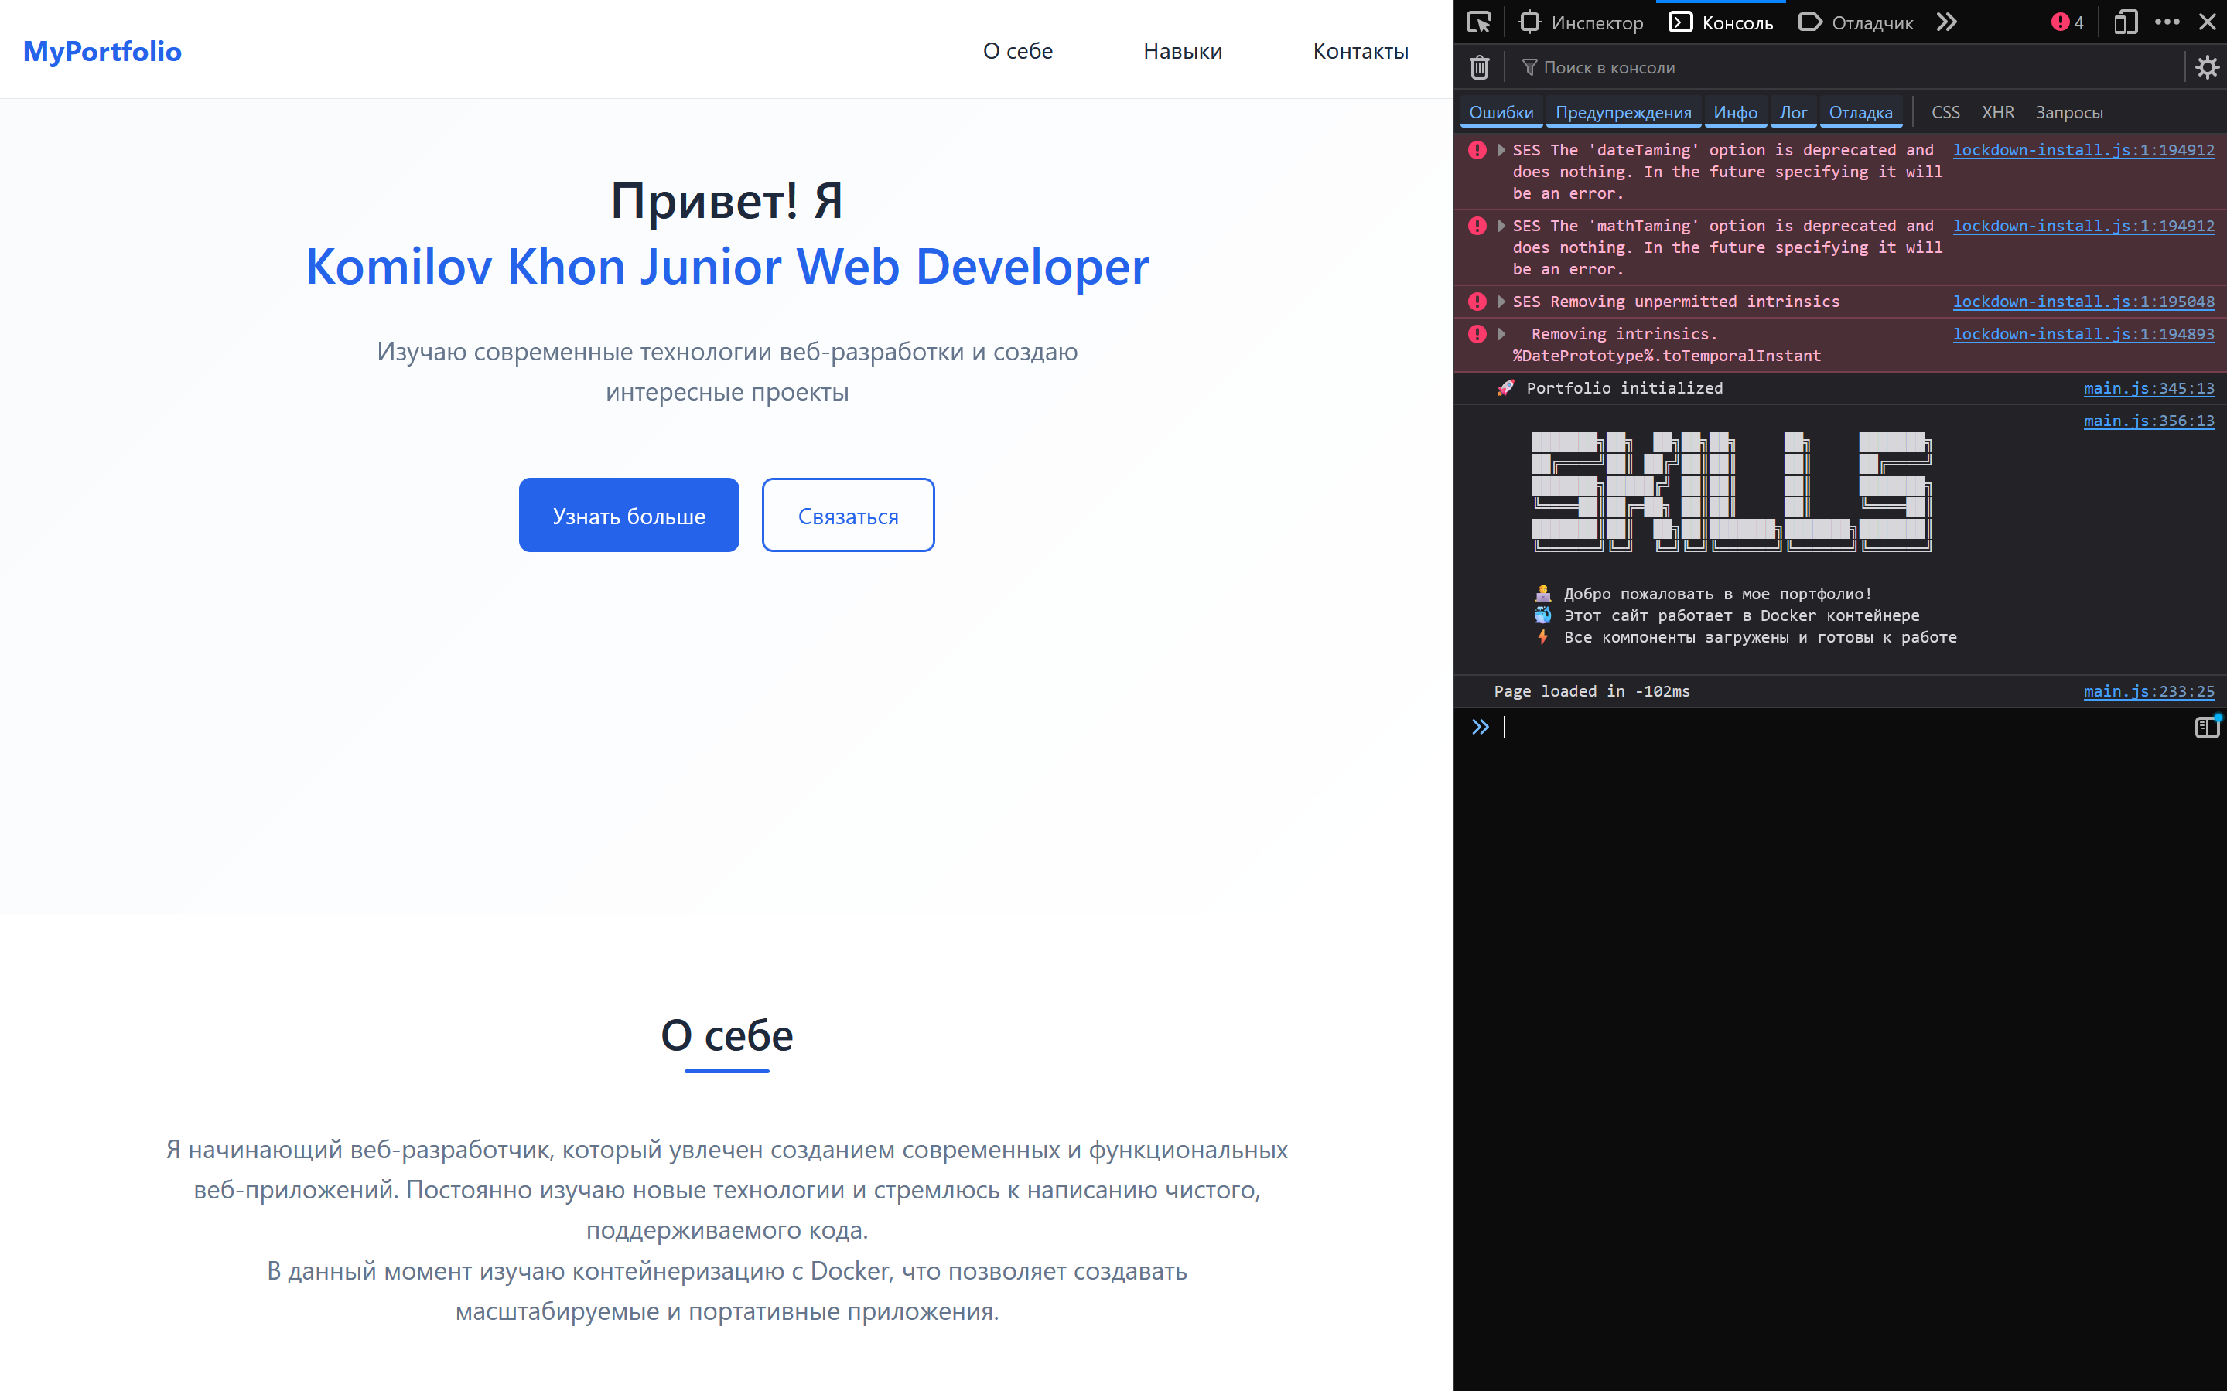

|  |
| --- |
|  |
| |  | | --- | |  |  1. **Создание Docker контейнера и его загрузка на DockerHub**   **docker build -t luka117wm/web0.1 . docker push luka117wm/web0.1 docker run -d -p 8080:80 --name my-portfolio luka117wm/web0.1** |

Описание команд:

1. Первая команда собирает Docker-контейнер и сохраняет все файлы, необходимые для загрузки на DockerHub в директорию dist.

Результат выполнения команды:

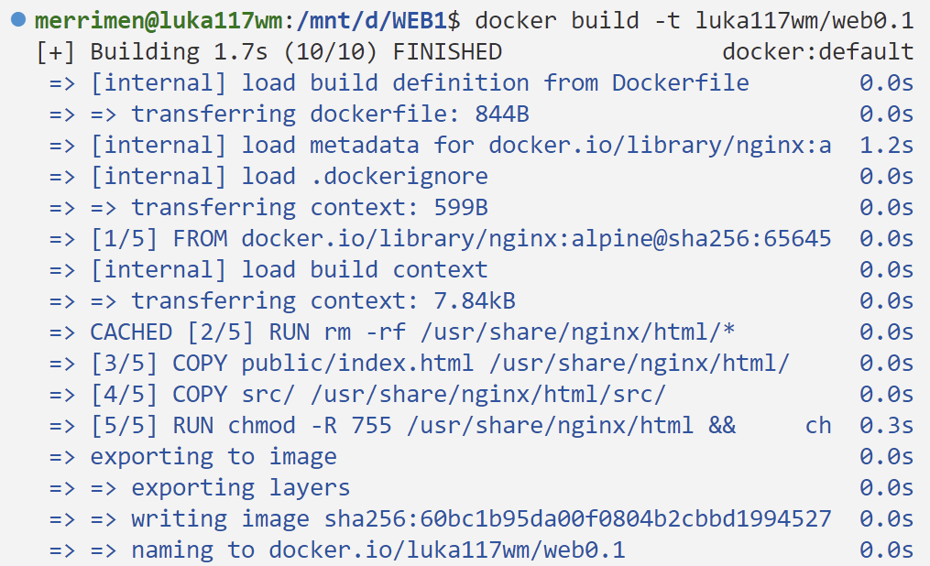

1. Вторая команда добавляет собранный нами контейнер в первой команде на сервер DockerHub.

Проверим, что Docker-контейнер уже есть на DockerHub:

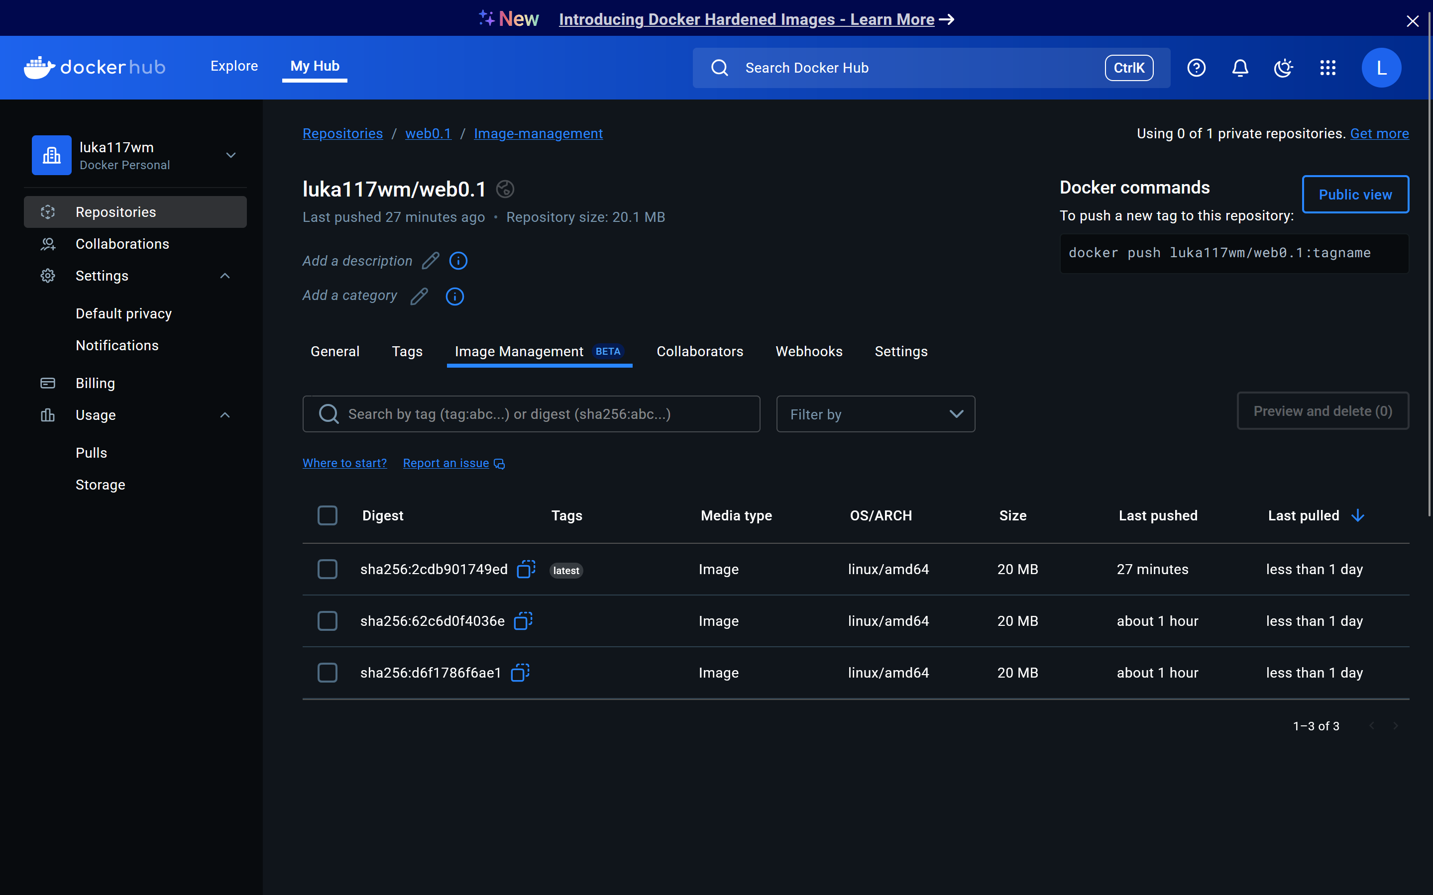

Как видим, Докер контейнер успешно добавлен в DockerHub.

Результат выполнения команды:

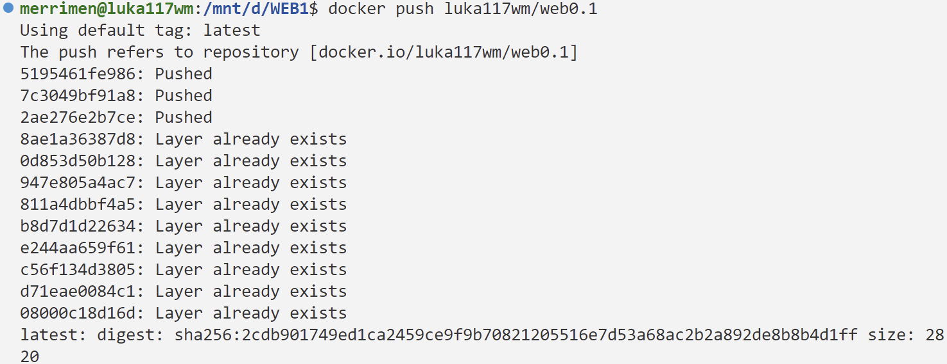

1. Третья команда запускает контейнер как http сервер на 8080 порту localhost, которая предоставляет нам доступ к сайту о себе.

Результат выполнения команды:



Откроем localhost на 8080 порту.

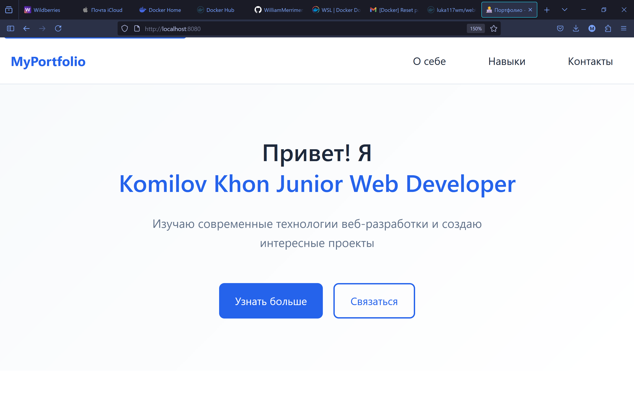

Как видим, сайт отображается на выделенном нами порту, а, значит, наша программа работает успешно.

1. **Выводы**

В результате выполнения работы мы успешно создали Docker контейнер, залили его на DockerHub и удостоверились, что контейнер открывается как сайт на выделенном 8080 порту localhost. Мы научились выполнять базовые операции с Docker: создание и запуск докер-контейнера.